**Элементарная теория музыки**

**Специальность 53.02.06 « Хоровое дирижирование»**

**Курс I**

**Преподаватель Неганова Т.А.**

**Урок№14**

**Тема. Хроматизм и альтерация**

хроматизмом( от греч. сhromatos-цвет,краска).Частный случай хроматизма – альтерация( от лат.alteratio-изменение).Альтерацией называется повышение или понижение неустойчивых ступеней для обострения тяготения в устойчивые. В мажоре I I ст. может повышаться и понижаться, а IVст. только повышаться. В миноре I I ст. может только понижаться. а IVст. и повышаться ,и понижаться. Именно благодаря альтерации образуются группы хроматических интервалов и ирасочные аккорды с альтерацией, которые мы изучали. 

Если на протяжении XVIII и XIX веков в европейской музыке господствующее положение занимали семиступенные диатонические лады мажора и минора, то уже в конце XIX века в творчестве различных композиторов заметна тенденция к обогащению и расширению выразительных возможностей диатонических ладов.

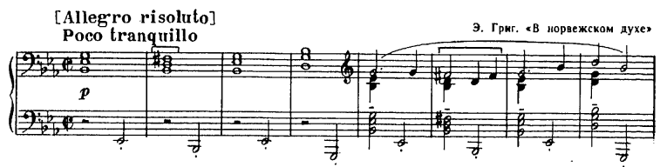

Всё чаще в музыке появляются интервалы и аккорды с хроматическими изменениями ступеней лада.

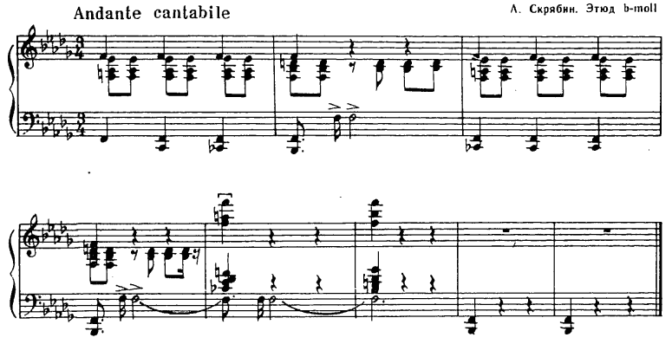

Если у классиков альтерация – звучание обостряющее тяготение, причем цель альтерации тут же достигается в точном согласии с направлением вводнотонового стремления, то со 2-й пол. XIX в. всё чаще встречаются альтерированные аккорды, красочные и яркие, но вязкие, тонально инертные (Вагнер, Григ, Скрябин). В поздних альтерациях художественный интерес сосредотачивается скорее на самом альтерированном аккорде, чем на его разрешении**.**

Альтерация D подготавливается на протяжении многих лет творчества Скрябина, но лишь с Пятой сонаты и пьесы "Загадка" op.52 определяется почти как полное вытеснение S гармоний, так же, как и постепенное исчезновение из заключительных каденций T созвучия и замена его альтерированной D.

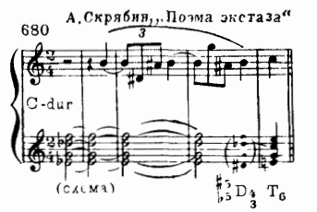

В творчестве Рахманинова нередко встречается мажор с VIIb, VIb, и IIb ступенями.

В творчестве Шостаковича исключительно интенсивно применяется альтерация понижения, которая сосредоточена главным образом в moll:IIb, IVb и VIb ступени.

Для Прокофьева характерна альтерированная D, в которой, помимо II# участвует IV# ст. примером этого может служить D7 #5 #7.

С.Прокофьев. Ромео и Джульетта.Джульетта-девочка.

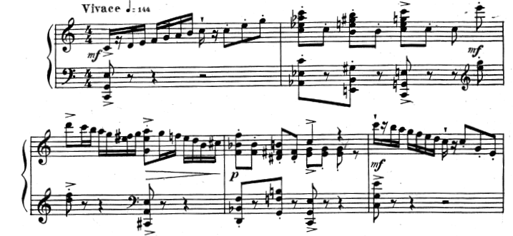

Таким образом, альтерация сыграла значительную роль в формировании ладогармонического мышления и индивидуальных стилей композиторов. **Домашнее задание.**

1.Выучить конспект. Составить план ответа.

2.Изучить тему по учебникам:

«Курс теории музыки» под ред.Островского .Л.1988,гл.IX

Л.Красинская, В.Уткин «Элементарная теория музыки».М.,1991г.гл.15,стр.177-182

3. Письменно:

а)построить от «с» вверх ув.4 и разрешить как диатонический и хроматический интервал; от «с» вверх ув.6 и разрешить.

б) от « с» вниз ум.VII2 , разрешить с энгармонической заменой.